Het object verdraaien ten opzichte van het assenstelsel

Voorkennis: Het gebruik van coördinaten in de ruimte.

Deze lesbrief is bedoeld om een beetje vertrouwd te raken met de mogelijke liggingen van een ruimtelijk object ten opzichte van het driedimensionale assenstelsel.
We beginnen met een kubus: klik bestand, nieuw, kubus met ribben 1.
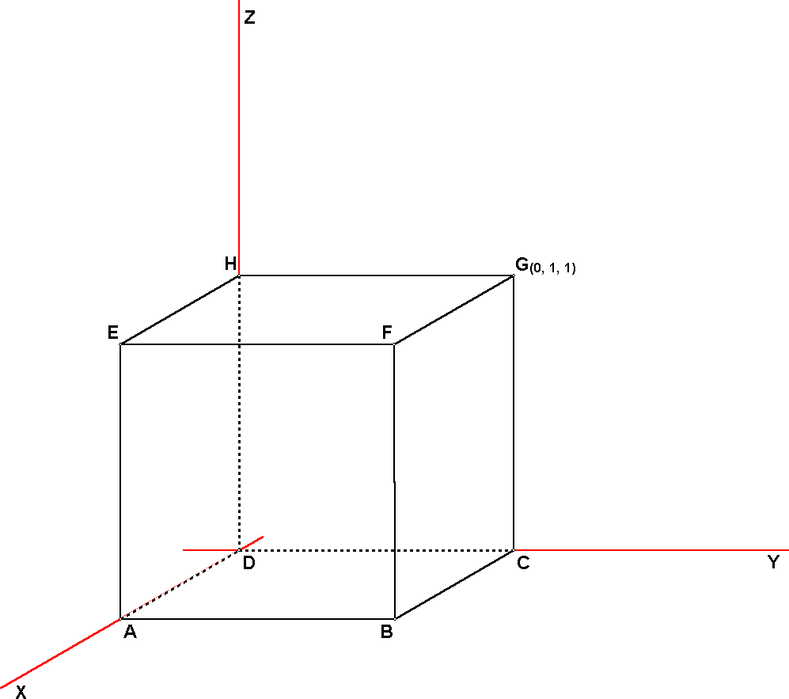
Om het assenstelsel zichtbaar te maken, klik je een keer met de rechter muisknop op het betreffende knopje op de knoppenbalk.

Je ziet nu de kubus met het basis-assenstelsel.
Verklein de tekening met het knopje .

Als eerste oefening gaan we proberen, de figuur zo te draaien, dat punt G op de z-as komt te liggen. Om dat onderweg te kunnen controleren, vragen we eerst de coördinaten van punt G op. Klik hiervoor met de rechter muisknop op punt G, en kies punt G, toon coördinaten.
Kies op de balk tekengereedschap de tekenmethode standaard.
Je hebt nu nevenstaande tekening.
Klik nu op de knop
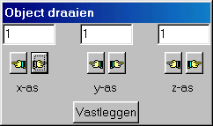
Deze stelt je in staat, het object te draaien rond een coördinaat as. Een besturingsvenster verschijnt:

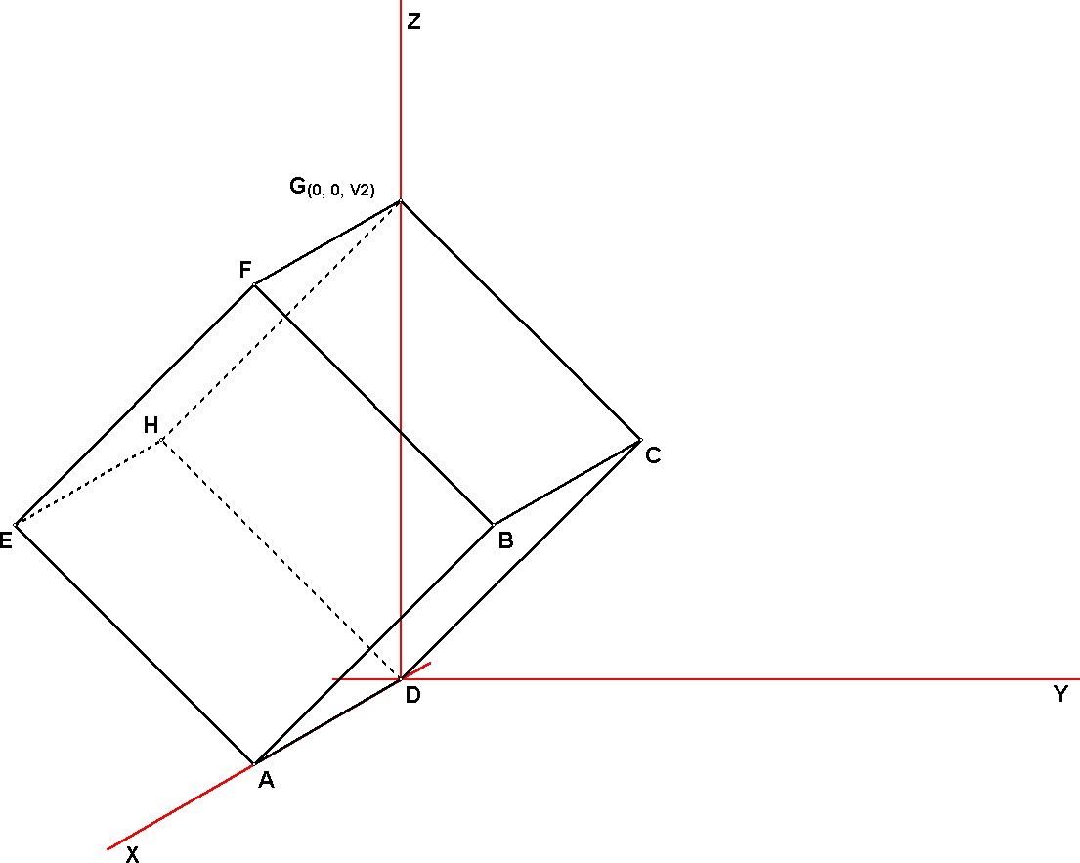
Wil je om de x-as laten draaien, klik dan op een van de twee handjes boven de tekst “x-as”. Boven deze handjes staat nu het getal 1. Dit wil zeggen, dat elke keer wanneer je op het handje klikt, het object 1° draait. (Dit getal kun je zelf veranderen door erop te klikken, en er een nieuwe waarde in te voeren.
Ga nu aan de slag, en probeer punt G op de z-as te krijgen.

In plaats van heel vaak op een handje te klikken, kun je ook één keer erop klikken (waarmee je dat handje activeert) en hierna de [enter]toets ingedrukt blijven houden.

Lukt het je om de figuur te krijgen zoals hiernaast?

Probeer dan vanuit deze stand punt F op de z-as te krijgen. Hiervoor moet je om de y-as gaan draaien.
De uiteindelijke figuur ziet er dan als volgt uit.

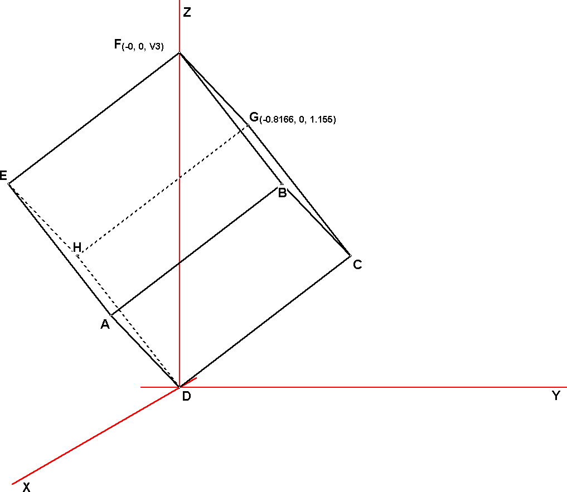
(Je kunt de knoppenbalk niet gebruiken zolang het besturingsvenster aanwezig is. Wel kun je op vastleggen klikken, waardoor dit venster verdwijnt. Nu kun je de coördinaten van punt F opvragen en dan weer het draai-besturingsvenster activeren.)

Wellicht dat dit voorbeeld je aanspreekt, en je verder onderzoek wilt doen. Dit kan door telkens te beginnen met een nieuw object.

